Лабораторная работа №1
Мартынова Милана Александровна
Содержание

Список иллюстраций

Список таблиц

1. Цель работы
Основная цель работы заключается в получении практических навыков по установке операционной системы в среде виртуальной машины, а также по настройке базовых сервисов, необходимых для последующего функционирования системы.

2. Задание
- Установка Linux на VirtualBox
- Установка необходимого ПО
- Первоначальная настройка ОС для дальнейшей работы

3. Теоретическое введение
Oracle VM VirtualBox — программа для виртуализации, позволяющая запускать несколько ОС на одном компьютере.
Поддерживает гостевые системы: Windows (XP–11), Linux, Solaris, OS/2, macOS (экспериментально). Работает на хостах: Windows, Linux, macOS, FreeBSD, Solaris.
Эмулирует аппаратное обеспечение для архитектур x86, AMD64 и ARM64. Базовая версия распространяется бесплатно с открытым кодом (GPL).

4. Выполнение лабораторной работы
Создаю виртальный жесткий диск и запускаю скачанный образ операционной системы. (рис. @fig:001)
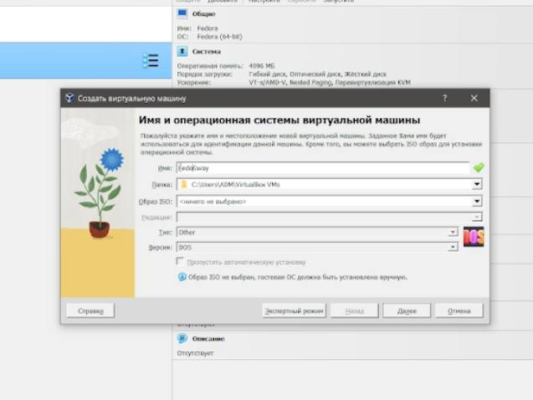
Запуск образа ОС
Задаю базовые настройки для установки операционной системы. (рис. @fig:002)
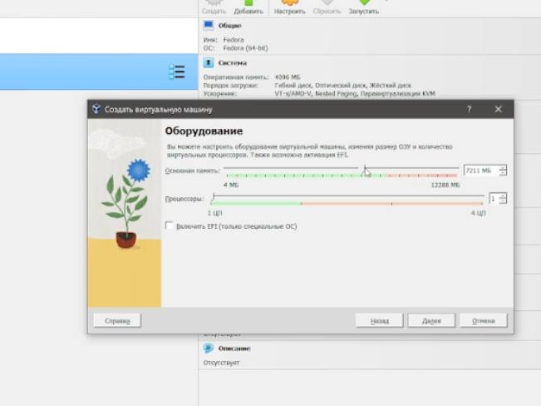
Процесс установки ОС
Скачиваю набор необходимых пакетов для работы с ОС. (рис. @fig:003)
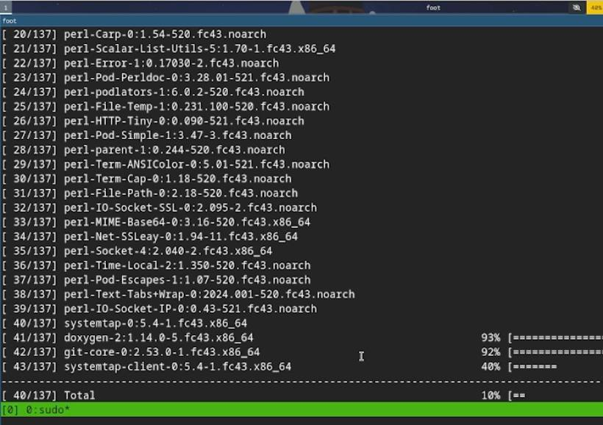
Установка ПО
Запускаю скрипт для автоматического обновления пакетов через пакетный менеджер dnf. (рис. @fig:004)
Запуск скрипта
Отключаю защиту SELinux, так как на данном курсе мы не будем рассматривать работу с ней. (рис. @fig:005)
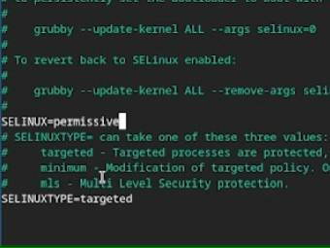
Отключение защиты
Настраиваю xkb, добавляю вторую раскладку клавиатуры с русским языком и задаю переключение на right ctrl. (рис. @fig:006)
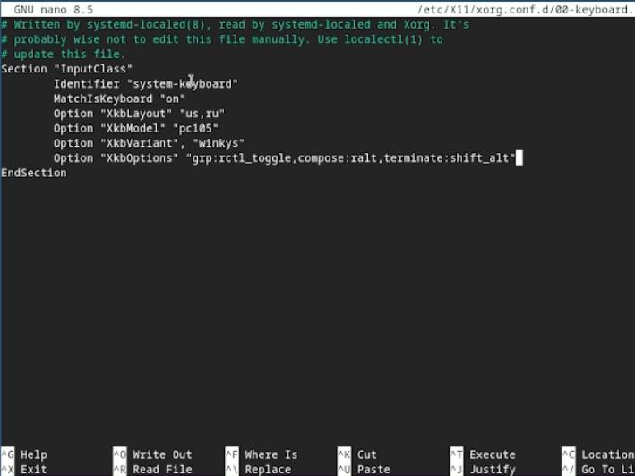
Настройка xkb
Проверяю корректность заданного имени для hostname. (рис. @fig:007)
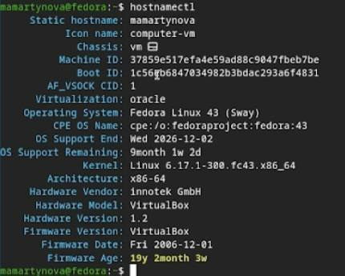
Проверка имени hostname
Для выполнения домашнего задания проверяю последовательность загрузки графического окружения командой dmesg | grep -i с указанием вывода желаемого нахождения (рис. @fig:008)
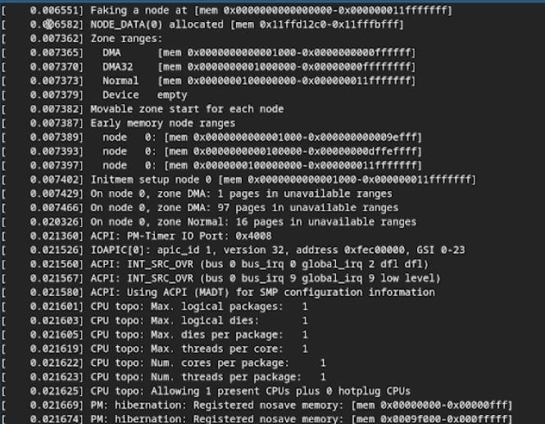
Вывод команды dmesg

5. Выводы
В результате выполнения лабораторной работы были получены практические навыки создания виртуальной машины в среде VirtualBox, произведена установка необходимого набора пакетов и выполнена базовая настройка операционной системы для её дальнейшего использования.

Список литературы

